附件3

南宁市法治宣传形象代言人“阿洛、小智”元素
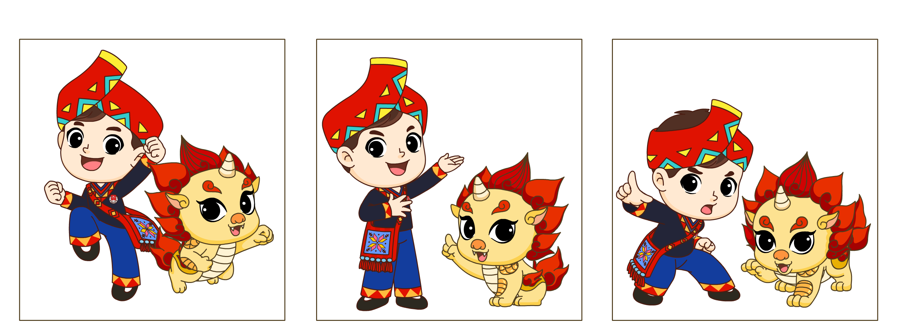

简介：南宁市立足壮族文化特色，将法治文化与民族文化相融合，以壮族司法行政工作者和神兽獬豸为原型，设计出“阿洛、小智”作为南宁市法治宣传形象代言人。阿洛身穿传统的壮族服饰，上面装饰有美丽的壮锦花纹和中国司法的标志，“洛”在壮话中是“明白”的意思，意为跟着阿洛尊法学法，做法律明白人。“智”是神兽“獬豸”的谐音，獬豸是中国古代神话传说的神兽，能辨是非曲直，能识善恶忠奸，是司法公正的象征。

注：“阿洛、小智”电子素材可通过公共邮箱sfgx3860022@163.com（密码：3860022）下载

